Valdības rīcības plāna fiskālā ietekme

2015.gada 10.februārī Ministru kabinets apstiprināja Valdības rīcības plānu (Rīcības plāns). Rīcības plāns ietver 572 pasākumus, kuri paredz Deklarācijas par Laimdotas Straujumas vadītā Ministru kabineta iecerēto darbību (deklarācija) īstenošanai. Deklarācija arī paredz, ka budžeta investīcijas tiks veiktas valdības noteiktajās prioritātēs, vienlaikus saglabājot fiskāli atbildīgu budžeta politiku un makroekonomisko stabilitāti. Rīcības plāna pasākumi lielā mērā (364 pasākumi) ir saistīti ar Latvijas Nacionālo attīstības plānu, t.i. konkrētiem īstenojamiem pasākumiem jau vistuvākajos gados.

Fiskālās disciplīnas padome lūdza Rīcības plānā iesaistītās iestādes sniegt informāciju par pasākumu fiskālo ietekmi. Kopsavelkot iestāžu iesniegtās aplēses (sk. pielikumā), Rīcības plāna 2016.gada pasākumiem ir nepieciešami aptuveni 700 miljoni eiro, kas veido 2,7% no prognozētā iekšzemes kopprodukta. Īpaši jāatzīmē, ka šie plānotie jaunās politikas iniciatīvu apjomi neietver aizsardzības jomu, kas ir šī brīža Latvijas lielākā prioritāte, kā arī daudziem no paredzētajiem pasākumiem vēl nav veiktas izmaksu aplēses.

Lai Rīcības plāna pasākumi ievērotu deklarācijā noteikto fiskālās atbildības principu, ir lietderīgi ne vien regulāri apzināt prioritātes un pasākumu nepieciešamību aktuālajā sociāli ekonomiskajā situācijā, t.sk. ievērojot nepārtraukto IKT progresu, bet arī katram pasākumam ik reiz pievienot finansējuma apmēru un tā ietekmi uz valsts budžetu.

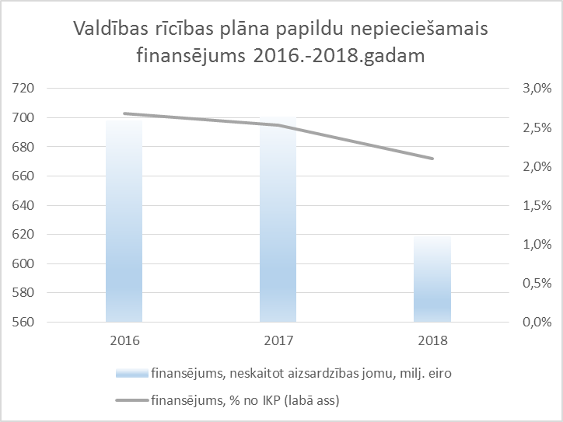

Valdības rīcības plāns. 2015.gada 10.februāris. Pieejams: http://www.pkc.gov.lv/images/vald%C4%ABbas_deklar%C4%81cijas/2014/VRP/Copy_of_PKCpielik1_100215_VRP.xls.
Deklarācija par Laimdotas Straujumas vadītā Ministru kabineta iecerēto darbību. 2014.gada novembris. Pieejama: http://www.pkc.gov.lv/images/LS_MK_deklaracija.pdf.
Latvijas Nacionālais attīstības plāns. 2012.gada 20.decembris. Pieejams: http://www.pkc.gov.lv/images/NAP2020%20dokumenti/20121220_NAP2020_apstiprinats_Saeima.pdf.

